KLASA VIII

11.05.2020r.

Temat: UTRWALENIE WIADOMOŚCI Z DZIAŁU OPTYKA.

Wykonaj zadania w zeszycie. Podręcznik strony 274-276.
ZADANIE
Proszę o przesłanie ciekawych zdjęć związanych z :
- mirażami
- złudzeniami optycznymi
Na zdjęcia czekam do dnia 14 maja.

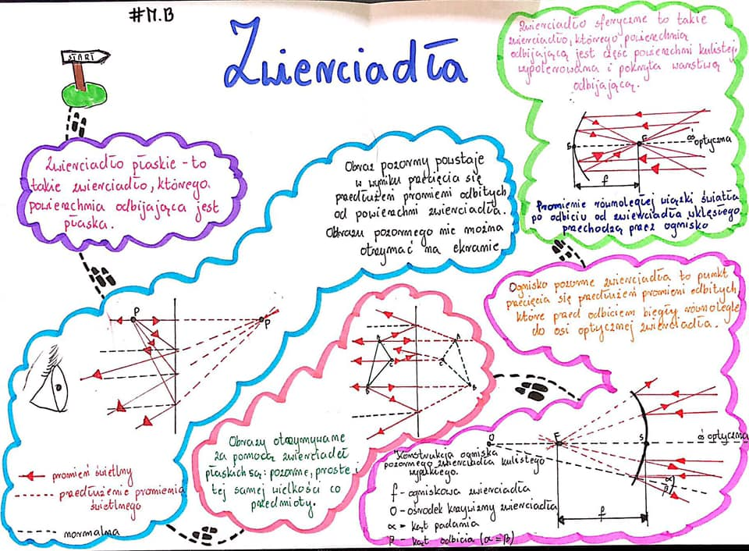

14.05.2020r.

Temat: SPRAWDZIAN WIADOMOŚCI Z DZIAŁU OPTYKA.
Link do sprawdzianu wprowadzony zostanie 14 maja na stronie szkoły.

